Příloha č. 1
Fotodokumentace Předmětu koupě

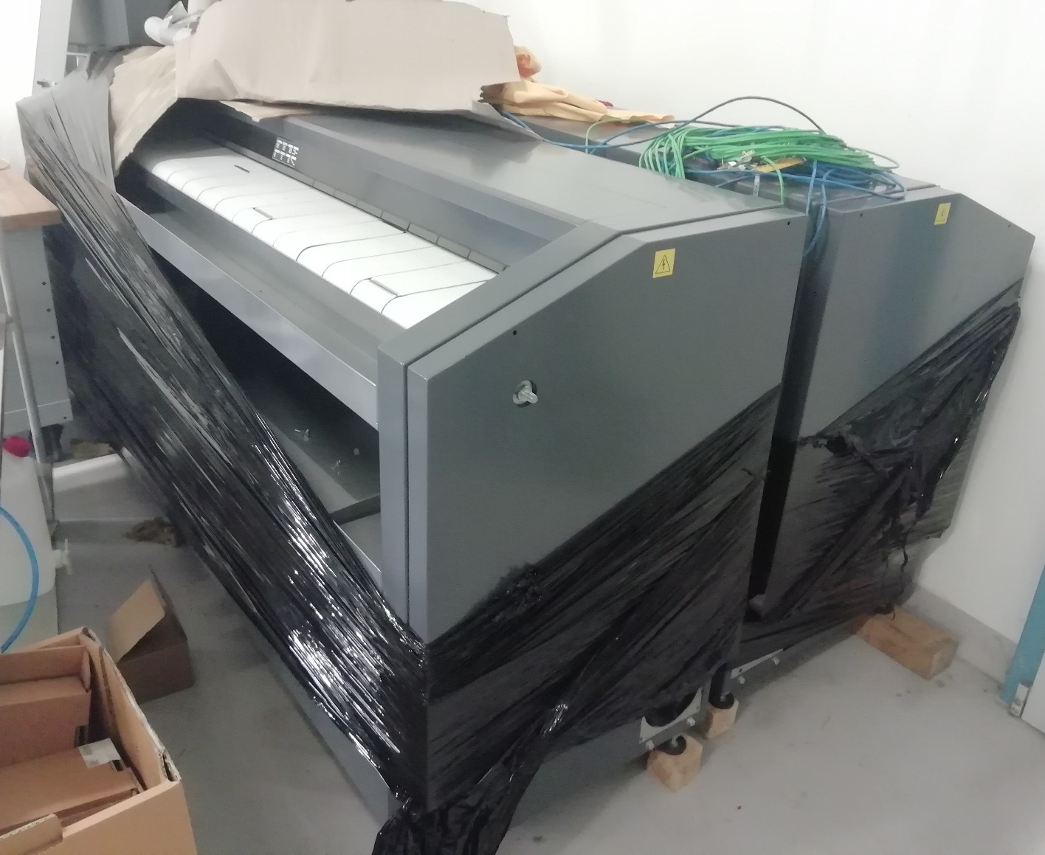

Obr. 1 Válcové žehliče PRIMUS I33 – 200 EL (vlevo) a PRIMUS I33 – 200 PL (vpravo) včetně svazku vodičů termočlánků (modré a zelené kabely).

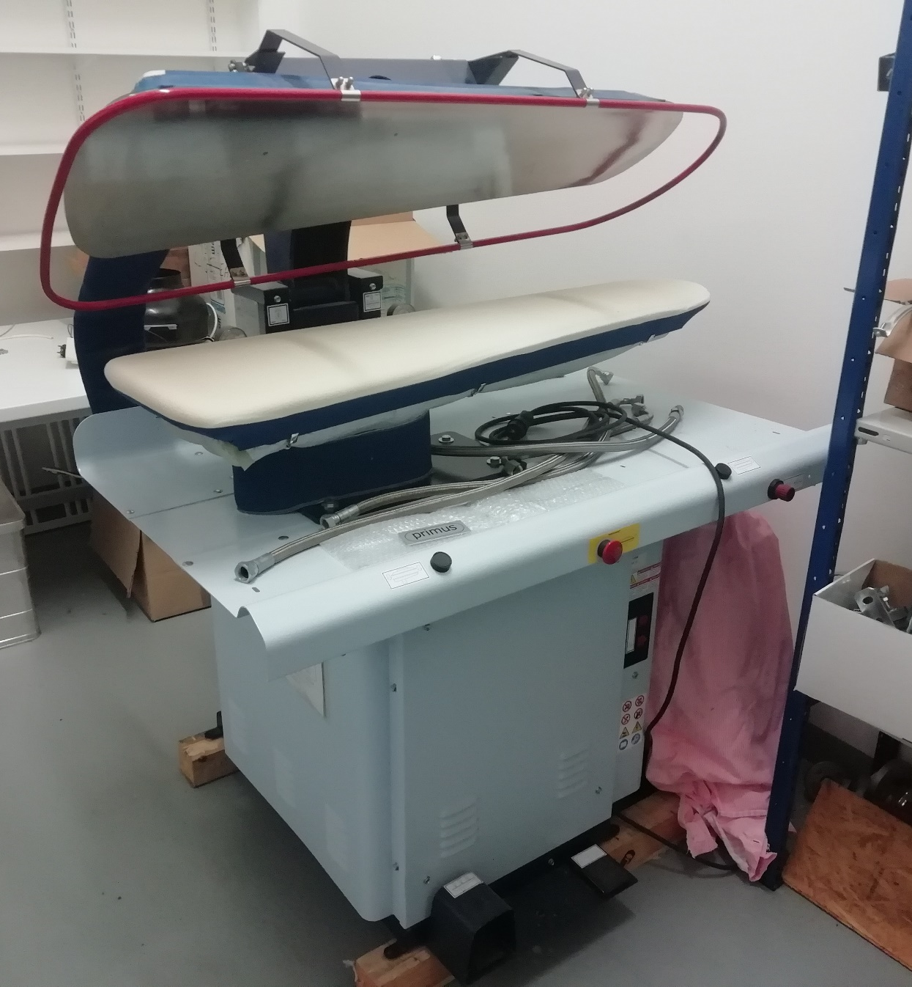

Obr. 2 Žehlící lis PRIMUS CT750-ULL

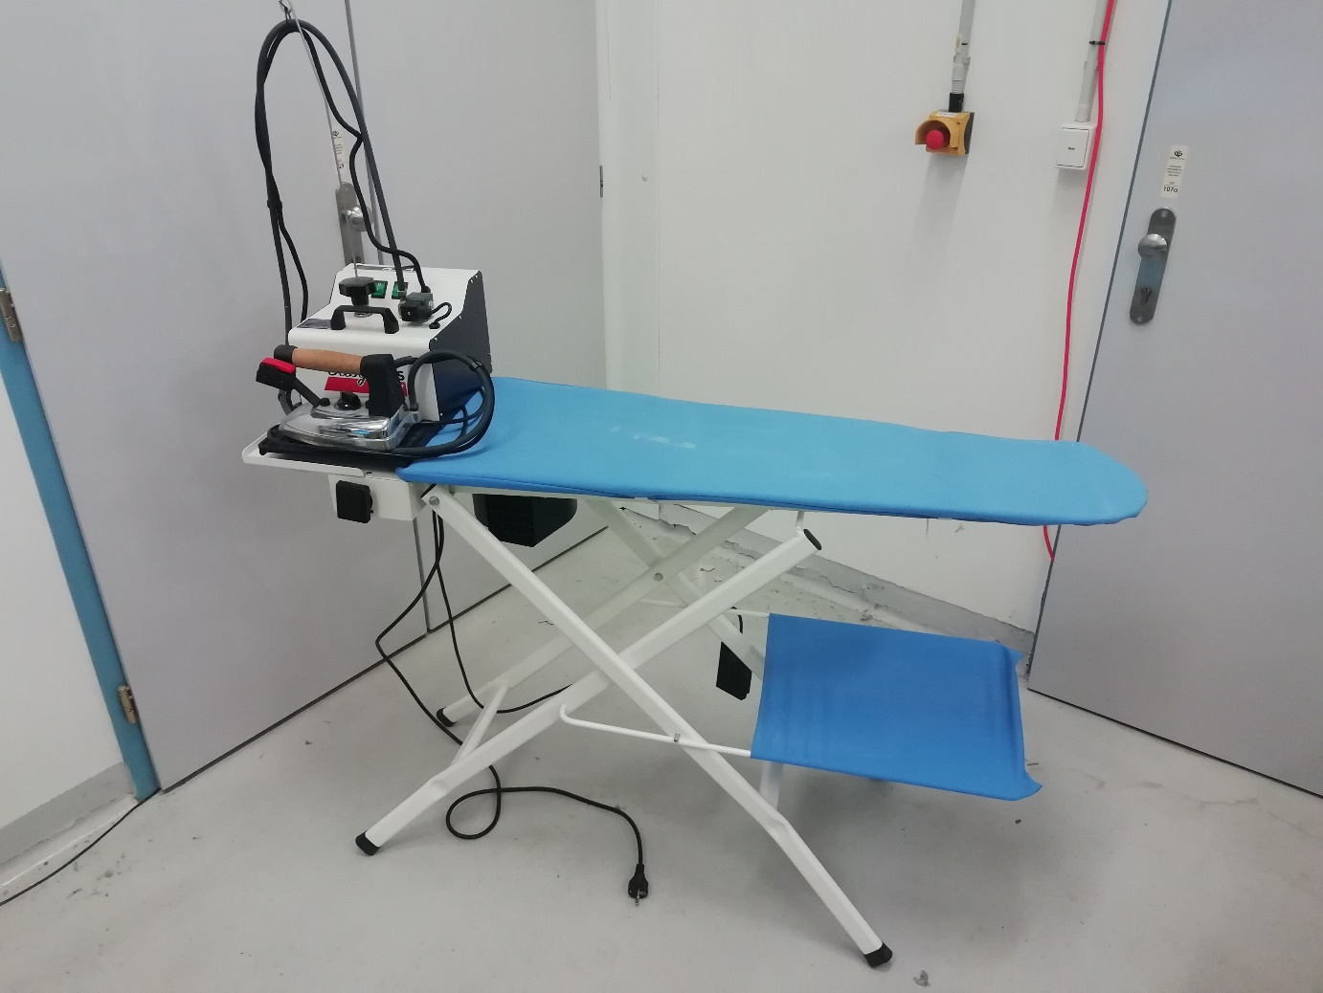
Obr. 3 Profesionální žehlící stůl s parní žehličkou Omega + Baby Plus
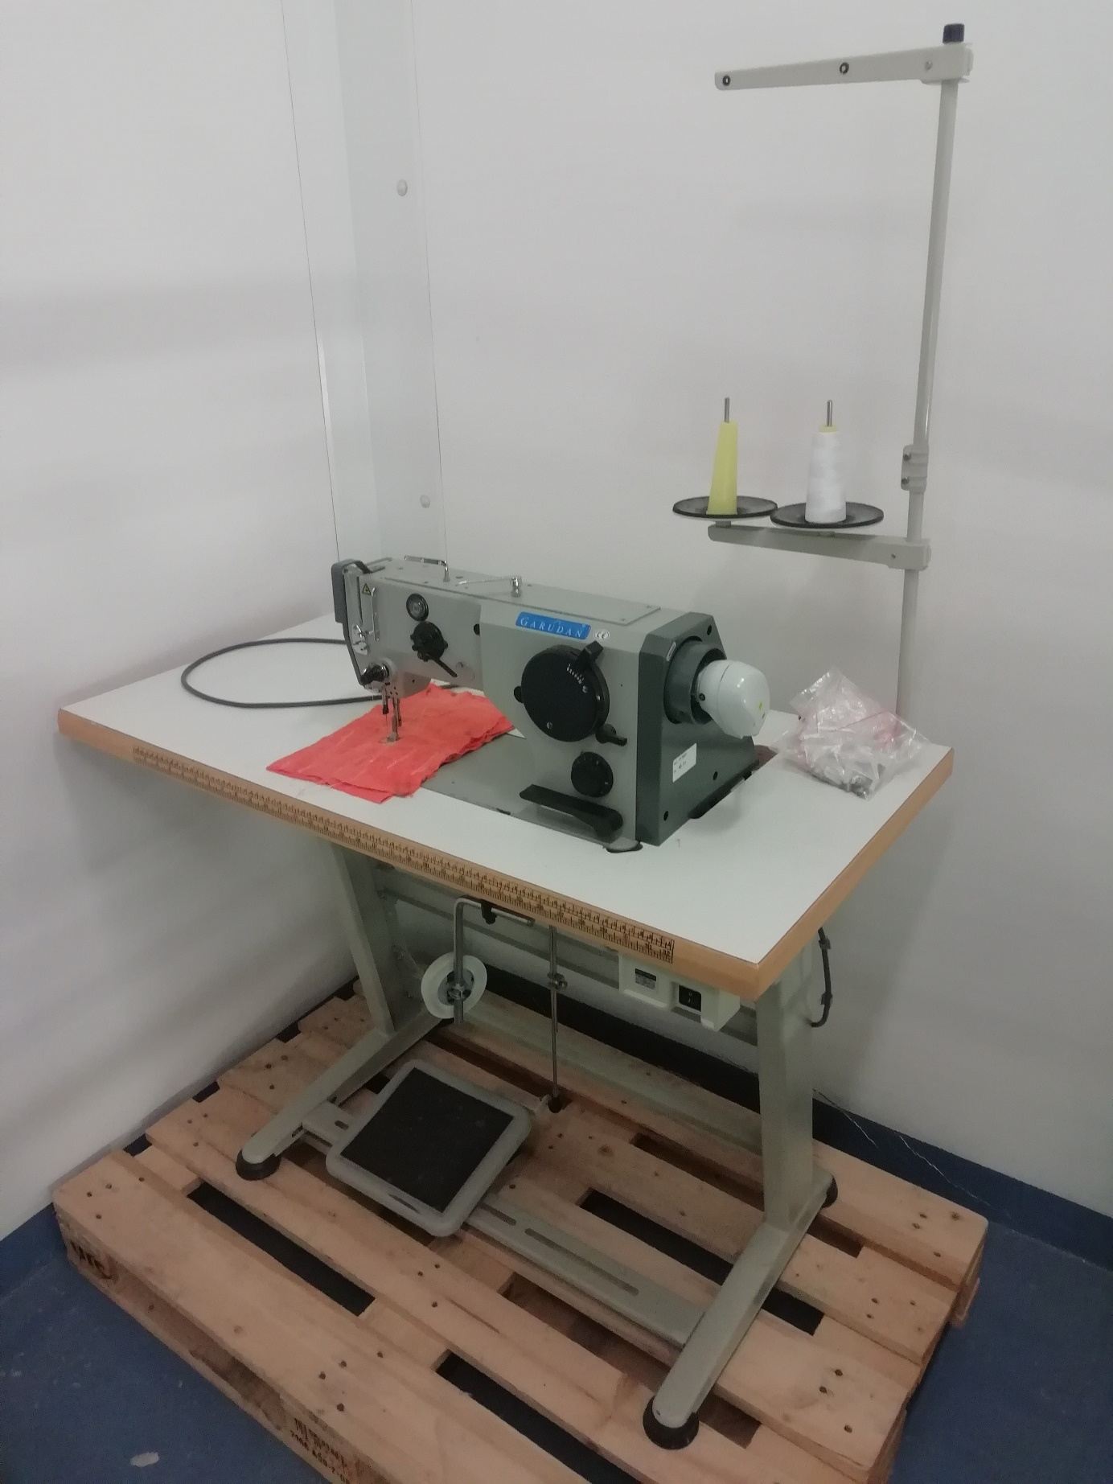
Obr. 4 Šicí stroj Garudan GZ-527-443 MH

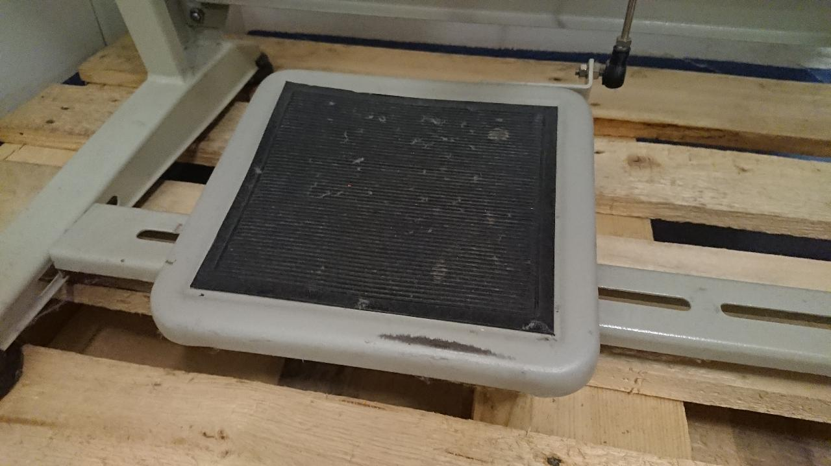
Obr. 5 Vada – opotřebení pedálu Šicího stroje Garudan GZ-527-443 MH

